Codename Jotun Documentación

Dirección web: <http://www.madjotun.tk/>

Repositorio: <https://github.com/MAD-Project/Codename-Jotun>

Alexsandro Ruiz

Mikel Ferreiro

Daniel Barragués

Índice

Introducción 3

Planificación y desarrollo 3

Guía de estilo 4

Lógica de estructura 4

Prototipo 5

Estructura de la página 6

Paleta de colores 7

Estructura de carpetas 8

Fuentes 8

Elementos gráficos y logotipos 10

Imágenes 10

Despliegue de la aplicación 10

Propuestas 11

# Introducción

Somos MAD Project, una empresa dedicada al diseño, mantenimiento y desarrollo de webs. En este proyecto nuevo “Codename Jotun”, estamos creando una página para los pedidos de la escuela de hostelería. Nuestro diseño minimalista y código robusto crearán un sitio intuitivo que encantará tanto a los clientes como al encargado de la gestión de pedidos.

# Planificación y desarrollo

Empezamos pensando en nuestro objetivo. Crear una página simple, intuitiva y rápida de preguntas y respuestas. No queríamos que hubiese ni una mínima perdida de tiempo en nuestra web, debía ser una herramienta que te diese lo que buscases directamente.

Tras un debate grupal concluimos que íbamos a usar Trello como herramienta de planificación. Nos permite clasificar tareas, marcarlas como completadas y como historial de lo que hemos ido haciendo.

Posteriormente planificamos la estructura de la base de datos desarrollando un MER.

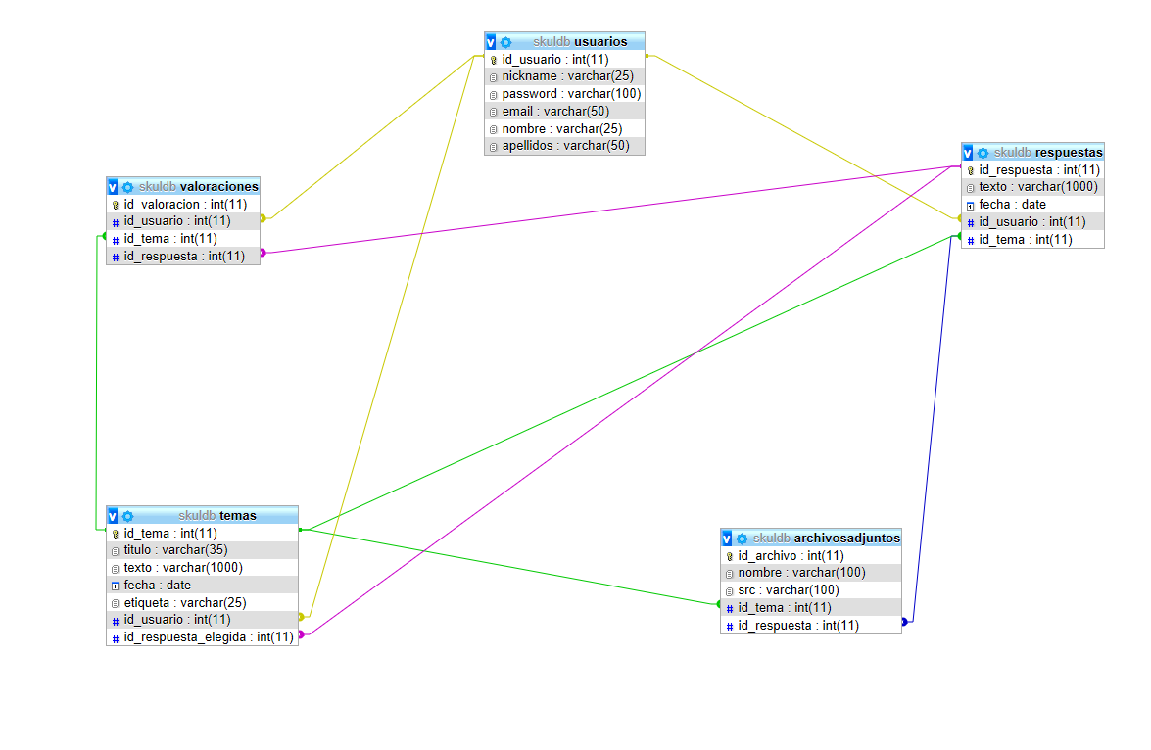

# Guía de estilo

## Lógica de estructura

Hemos decidido, para facilitar la comprensión y el aprendizaje de la página, llamar a los “comentarios” que recibe cada tema planteado, respuestas. Es decir, un tema tendrá varias respuestas.

A la hora de seleccionar la mejor respuesta, en vez de ir por votación popular, será el usuario quien la marque, marcando así la respuesta que realmente le ha servido, para facilitar la búsqueda de la resolución por parte de otros usuarios. Aun así, las demás respuestas “secundarias” seguirán existiendo para quien le interese mirar otras alternativas o respuestas.

La estructura de la página utilizará una zona “contenedor” en la que cargará los diferentes temas, y una vez hecho click, aparecerá en esa zona el tema completo y sus diferentes respuestas. Esto facilita la comprensión del funcionamiento de la web.

## Prototipo

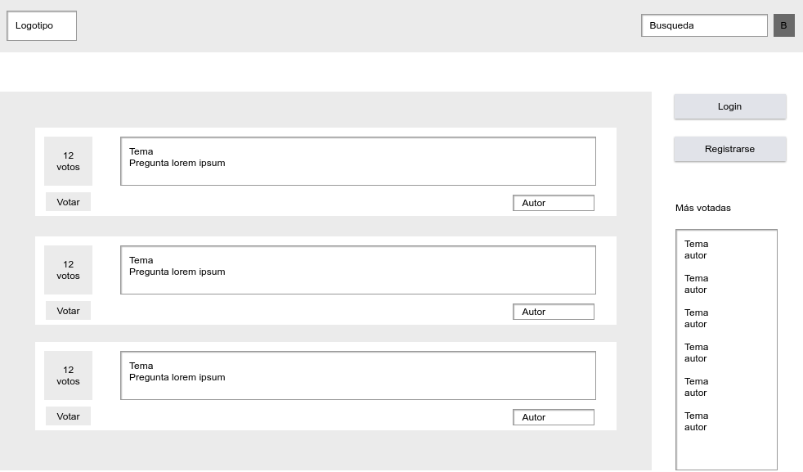

Página principal

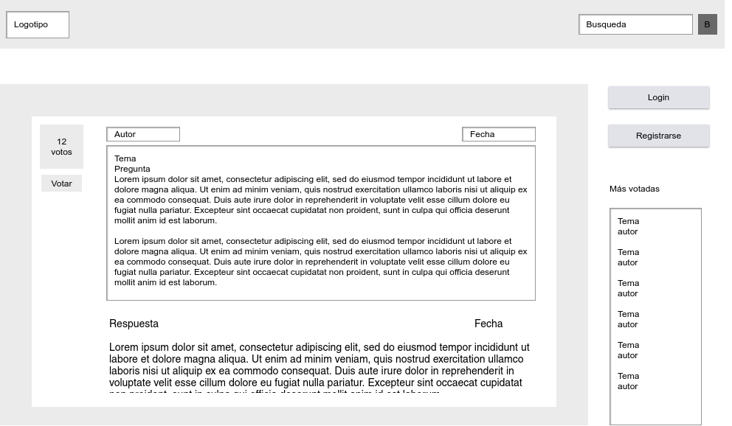

Página de tema

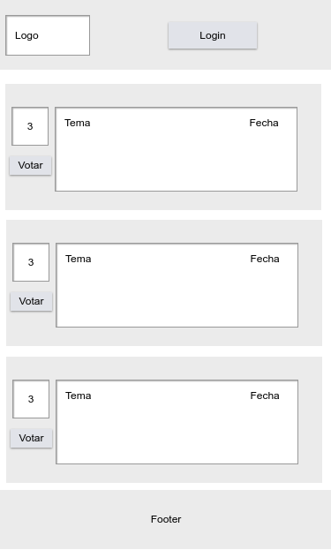

Página de movil

## Estructura de la página

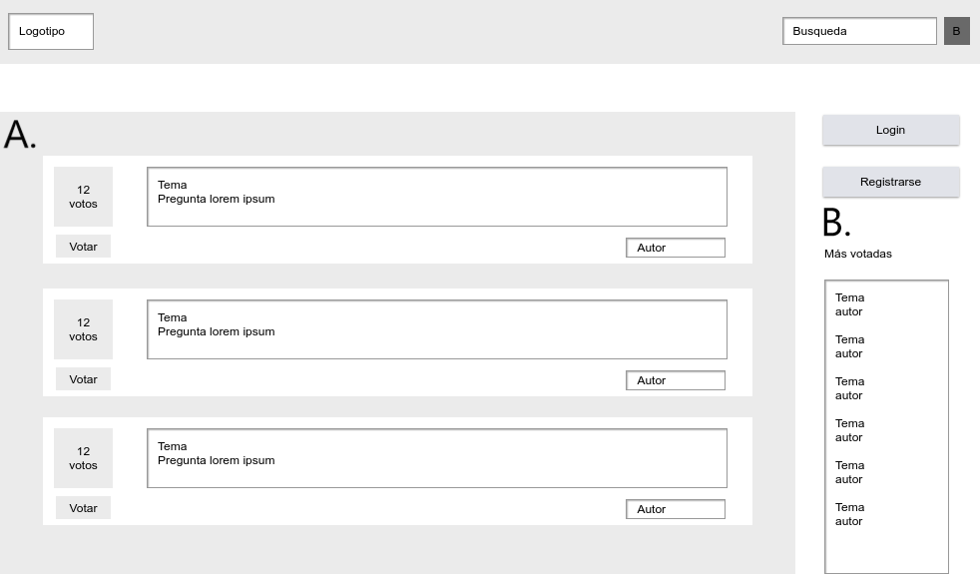

La zona A es el contenedor de los diferentes temas. Cuando se selecciona un tema, se cargará todo el contenido el detalle en la propia zona A, es decir, el tema en su totalidad y las respuestas referentes a ese tema.

La zona B (barra lateral) alberga el inicio de sesión y un enlace para registrarse. También tiene una lista de los temas más populares.

El menú de arriba solo contiene el logotipo y la barra de búsqueda.

## Paleta de colores

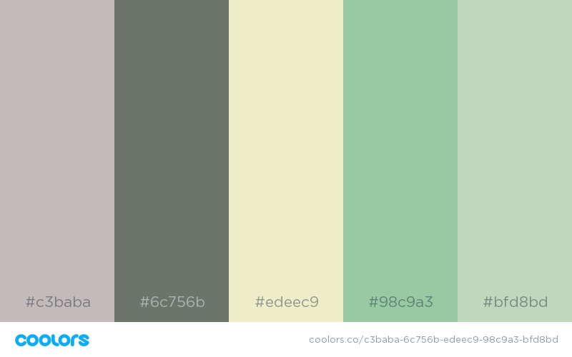

El header será de color # 10a066. El fondo de la página general será # f3f3f3 y el fondo de elementos principales sobre el propio fondo de la página será # edeec9. Los botones del contenido del main usarán el color # 98c9a3, el cual tendrá una variante más oscura (#bfd8bd) para selecciones o hover. El fondo de elementos de la barra lateral será # 6c756b. El color #c3baba quedará como opcional para decoraciones o detalles.

Gracias a nuestro CSS con variables, cambiar estos colores será muy fácil. Solo hay que cambiar el color deseado y lo aplicará a la parte del tema a la que corresponde esa variable.

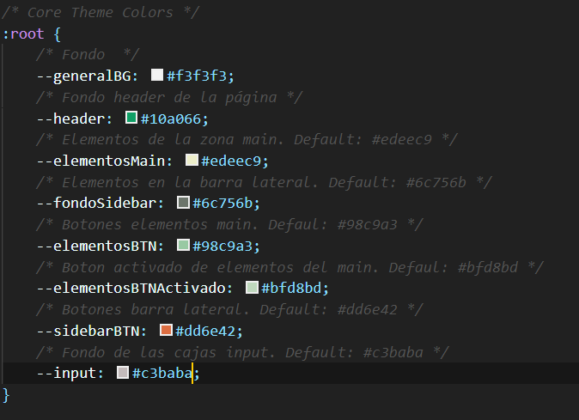

## Estructura de carpetas

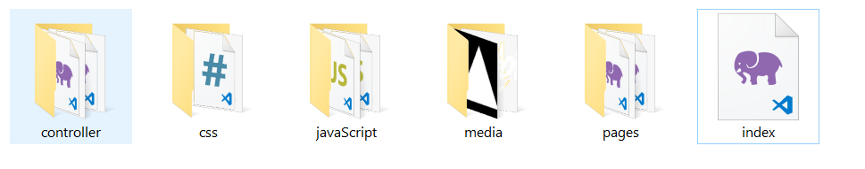

Hemos dividido la web en 5 carpetas (posiblemente una extra para la carga de archivos). El árbol de la estructura sería el siguiente:

* Web (carpeta principal que contiene la web)
  + controller (contiene los archivos de PHP que realizan funciones lógicas en la página)
  + javaScript (contiene todos los archivos JS utilizados)
  + media (contiene los archivos de imágenes y logos de la web)
  + pages (aquí residen archivos PHP que contienen HTML)
  + index (esta es la página principal)

## Fuentes

Hemos elegido Roboto como fuente principal, Verdana como secundaria (por su ligero parecido estético a Roboto) y Sans-Serif como fuente de backup. Roboto es una fuente diseñada por Google Open Fonts y la cual es muy usada en la web por su atractivo estético y facilidad de lectura.

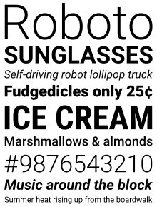

Roboto

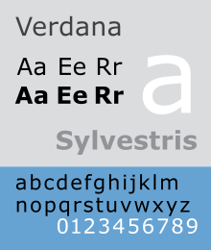

Verdana

Serif and sans-serif 01.svg

Sans-Serif

## Elementos gráficos y logotipos

Se usa el logo de Egibide como logo del sitio principal (simulando que es una intranet del colegio) y en el footer incluimos el logo de empresa, como firma de la web.

## Imágenes

La web no muestra ningún tipo de imagen, se pueden adjuntar a las preguntas, pero solo existen como descarga y previsualización.

# Despliegue de la aplicación

La web está en un hosting de Google Cloud. Se está ejecutando XAMPP en una máquina virtual de Bitnami. Disponemos de las mismas herramientas en el servidor que en el XAMPP local de desarrollo. Usamos FTP para colgar los archivos, SSH para gestionar la base de datos y DNS para acceder a la web.

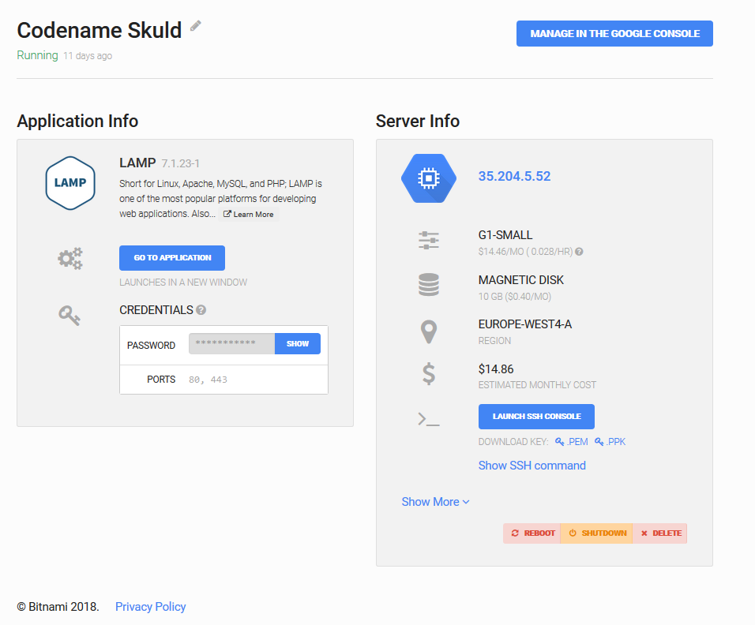

*Centro de control de Bitnami para la máquina virtual*

# Propuestas

Nos interesaría tener un tiempo extra tras la entrega (dos o tres días) para arreglar bugs, optimizar el código y mejorar la página, siendo tambien puntuado esta parte dentro del proyecto como capacidad para mantener una página ya desarrollada.